Управление образования и молодежной политики Администрации Краснобаковского района
Муниципальное автономное образовательное учреждение дополнительного образования «Центр детского творчества» р.п. Красные Баки Нижегородской области

Проект "Обрядовые куклы"
творческое объединение "Изготовление игрушки"

Выполнили: Булавкина Элла,
Колокольчикова Анастасия,
Карасева Анастасия.
Руководитель:
Карасева Светлана Викторовна,
педагог дополнительного образования

р.п. Красные Баки
2021 год

Введение
Народные традиции и обычаи связывают далекое прошлое с настоящим. Некоторые из них уходят своими корнями в языческое прошлое русского народа, еще до крещения Руси, понемногу их значение было утеряно и позабыто, но основные моменты сохранились и соблюдаются до сих пор.
Говорят, чтобы узнать дух народа нужно изучить его традиции и обряды. В старинных русских традициях ярко проявляются такие черты нашего народа, как любовь к природе, гостеприимство, уважение к старшим, жизнерадостность и широта души. Обычаи не возникают просто так, а содержат в себе глубокий смысл, помогающий нам жить, не "изобретая велосипед", а продолжая лучшие традиции своих предков.
Мы тоже приобщаемся и бережно чтим старинные традиции, которые появились еще во времена древней Руси. На занятиях в творческом объединении «Изготовление игрушки» мы изучаем народное фольклорное творчество, показываем его людям, участвуя в обрядах и праздниках, например, таких как Пасха и Масленица.
Изучая свадебный фольклор, нас заинтересовала очень красивая народная традиция: дарить на свадьбу необычный подарок - оберег. Называется этот оберег – Неразлучники, символ крепкого семейного союза, семейного счастья.
Знакомство с обрядовыми русскими куклами позволило нам открыть новые грани истории и культуры нашего народа. Мы узнали, что куклы были обязательным атрибутом в праздничных и бытовых обрядах славян. Наши предки верили, что куклы способны отгонять злых духов и приносить счастье в дом.
Актуальность данной темы в настоящее время очень высока, так как каждый человек должен знать и уважать культуру, традиции, обычаи и быт своего народа.
Цель проекта: изучение, возрождение традиций русского народа, знакомство с искусством создания традиционных обрядовых кукол.
Проблема (идея) проекта. Мир и общество меняются, приходит много нового на смену древним устоям. Духовные ценности заменяются ценностями материальными. Можно ли вызвать интерес современных детей к старым традициям или они безнадежно устарели и нужно их забыть?

Задачи:
-найти информацию о русских обрядовых куклах в различных источниках информации (особенности изготовления, значение);
-применить на практике традиционные технологии изготовления кукол;
привлечь внимание одноклассников к искусству создания обрядовых кукол;
оформить результаты исследования.
Гипотеза. Считаем, что древнее искусство создания свадебных обрядовых кукол не потеряло своей актуальности, так как и в наше время у людей осталась вера в магическую силу талисманов, которыми являются куклы. Кроме того, ценности, воплощенные в куклах востребованы в современном мире.
Вид проекта:
по содержанию (исследовательский, творческий)
по количеству участников (коллективный, группа из 3-х человек)
по продолжительности (краткосрочный)
Сроки реализации.
Исследовательски-творческий проект реализуется в период с 01.11.2020 года по 30.04.2021 года.
Ожидаемый результат: изучить информацию об особенностях изготовления и значении обрядовых кукол; изготовить традиционных кукол из мочала, обрядовых кукол "Неразлучники", "Масленицу" и др.

Перспектива:
-изучение других народных обрядов.
-знание русских народных традиций.
-помощь в проведении народных праздников в ЦДТ с друзьями и дома с семьей.

Первый этап – теоретический
На втором этапе мы собрали много информации о традиционных русских куклах. Узнали, об их разновидностях: одни куклы участвовали в обрядах и праздниках, другие - были оберегами и защитниками для своих хозяев, третьи - исполняли свою игрушечную роль.
Делая упор на обрядовые куклы, мы выяснили, что такая кукла находилась в центре многих календарных и семейных обрядов, выполняя роль посредника в отношениях человека с миром природы, миром богов и миром предков. Изготавливались обрядовые куклы по особому случаю. Им приписывались различные волшебные свойства, они могли защитить человека от злых сил, принять на себя несчастья, помочь хорошему урожаю. Были куклы, помогающие женщине в хозяйстве, или куклы, научающие ребенка благодарности, а были и такие, которые болезнь отогнать могли.
В древности куклы изготавливали женщины, они хранили и передавали знания и навыки из поколения в поколение. Делала такие куколки женщина не бездумно, а эмоционально настроившись, истово веря в силу "сделанного". Ведь от качества её работы зависела судьба семьи, рода. В сделанную своими руками куклу, вкладывалась частица души. Поэтому выбрасывать таких кукол считалось делом грешным, их бережно хранили.
Много обрядов на Руси проходили с помощью специально сделанных кукол. Некоторых из них, для удобства, мы представили в виде таблицы:
Обрядовая кукла |  | Обряд (олицетворение)
Соломенная игровая кукла |  | Соломенные куклы делали для игр детей, а также для различных обрядов на праздники.
Масленица |  | делали в масленичную неделю из соломы или лыка, обязательно использовали тонкий ствол берёзы. Её закрепляли на крестовине из дерева, украшали лентами, искусственными цветами. На руки её ставили посуду для приготовления блинов, вешали тесёмки, завязывая которые, люди загадывали желания. Эти тесёмки, чтобы желания сбылись, должны были сгореть вместе с куклой.
Кубышка-травница |  | наполнена душистой лекарственной травой. Куколку необходимо помять в руках, пошевелить, и по комнате разнесется травяной дух, который отгонит духов болезни. Кубышка-Травница следит за тем, чтобы болезнь не проникла в дом. Она и защитница от злых духов болезни, и добрая утешница. Ее подвешивали в доме над колыбелью ребенка, ставили около кровати больному.
Неразлучники |  | обрядовая свадебная кукла, которая является символом и оберегом крепкого Семейного Союза, Семейного счастья.

Несмотря на многообразие обрядовых кукол им присущи общие черты. Главная черта всех обрядовых и обереговых кукол – это чистый лик. У кукол не изображали лица, так как считалось, что имея лицо, кукла будет обладать душой. И через глаза, которые являются зеркалом души, в оберег мог проникнуть злой дух.
Так же, при изготовлении куклы нельзя было использовать иголки и ножницы, поэтому ткань и нитки рвали. Ткань скручивали и закрепляли нитками и узелками. Поэтому в старину говорили не шить куклу, а крутить. Количество узелков обязательно должно было быть четным. В создании кукол преобладали яркие цвета, особенно красные. Красный цвет на Руси считался мощнейшим защитным магическим цветом.
Наше знакомство с русскими традиционными куклами началось с обрядовой свадебной куклы – Неразлучники.
В русской традиции во главе свадебного поезда, везущего молодую пару в дом жениха после венчания, под дужкой упряжи подвешивали пару кукол: куклу Невесты и куклу Жениха, чтобы они отводили недобрые взгляды на себя.
Эта пара кукол несла глубокую символическую нагрузку, связанную с особенностью изготовления. Кукол изготавливали подруги невесты из лоскутов белой, красной и другой разноцветной ткани, используя обрывки разноцветных нитей. Основой служила лучина или тонкая плоская щепка длиной 25-30 см, шириной до 1,5 см из любого дерева, кроме ольхи и осины (эти деревья связывались с нечистой силой).
У кукол получается одна общая рука, чтобы муж и жена шли по жизни рука об руку, были вместе в радости и в беде. Куклы можно свободно двигать по «руке». Интересно, что после рождения детей свадебные куклы снова использовались. Фигурки мужа и жены немного сдвигались, чтобы освободить место для фигурок детей.
Вывод. Мы пришли к выводу, что эта старинная обрядовая кукла очень актуальна. Ведь даже в современных традициях проведения свадьбы присутствует нарядная кукла на машине молодоженов, а пожелание крепкой семьи и сегодня является главным.
Узнав, что Неразлучников можно дарить как оберег семейным парам, мы непременно захотели смастерить их и подарить нашим родителям.

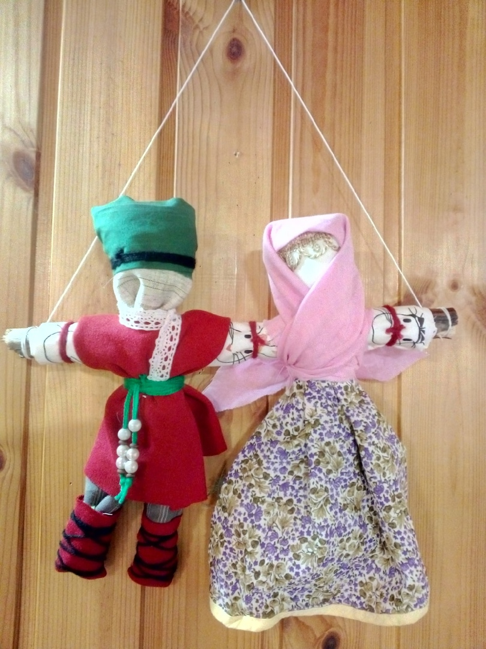
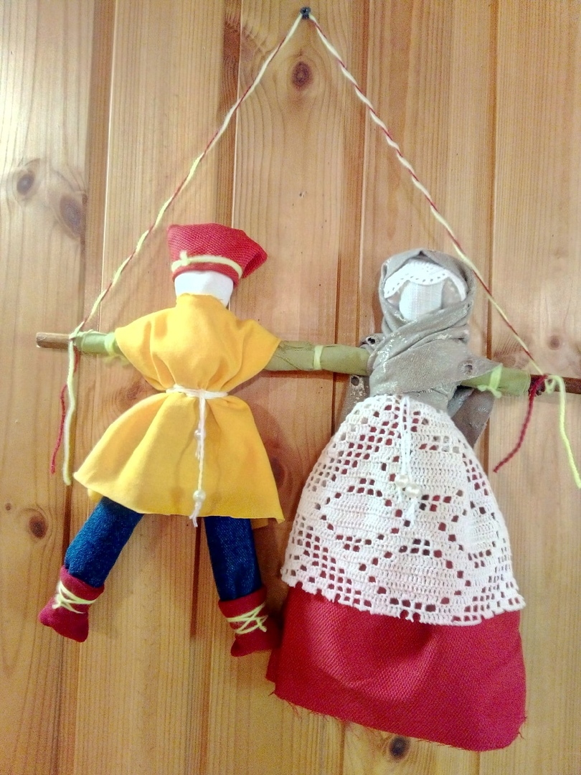
Варианты выполнения кукол «Неразлучников»

Второй этап - практический
Изучив литературу по данной теме, у нас появилось огромное желание изготовить Неразлучников своими руками. Работа по изготовлению кукол была увлекательна и интересна.
Чтобы больше узнать о празднике Масленица и его обычаях, мы, по предложению нашего педагога поучаствовали в проведении тематического занятия для дошкольников, благодаря чему познакомились с традициями празднования этого дня.
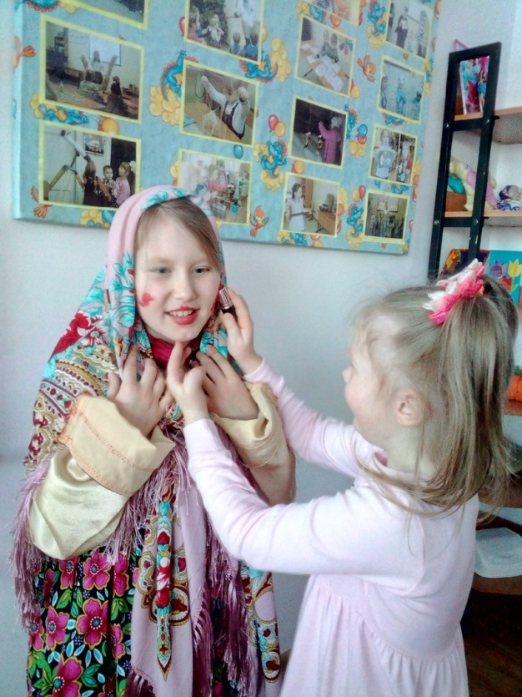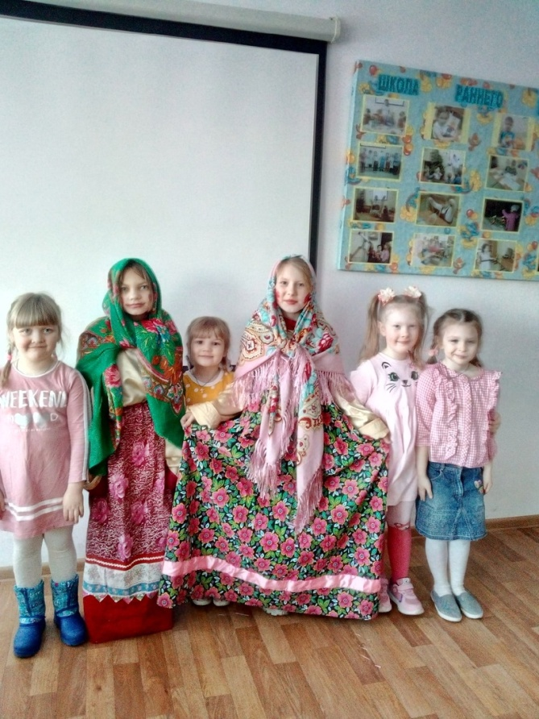
На этом этапе мы решили сделать мастер-классы по изготовлению куклы «Масленицы» и игровой куклы из мочала.

Мастер-класс по изготовлению куклы «Масленица»
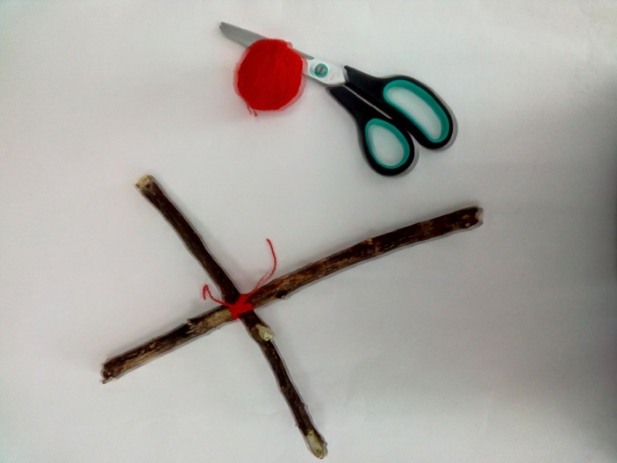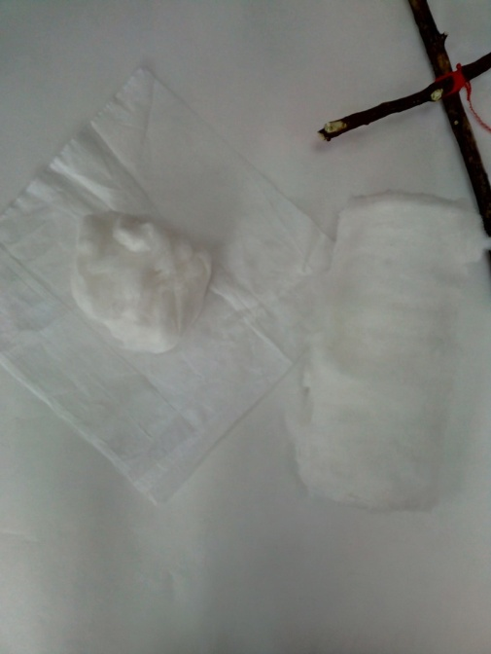

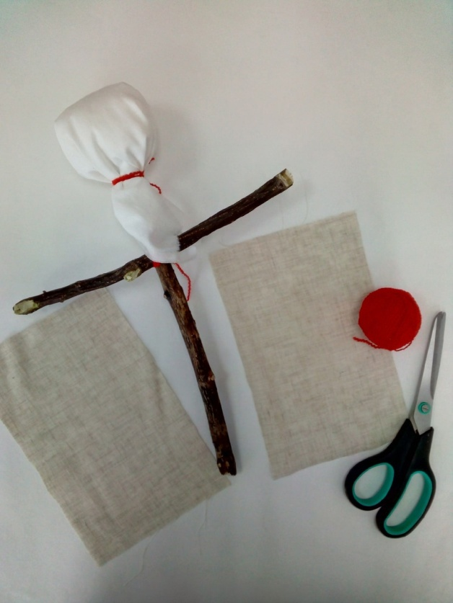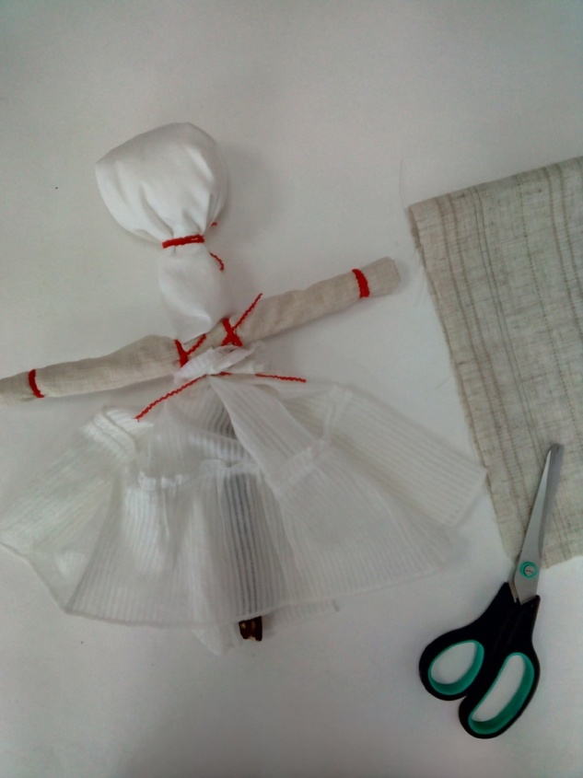
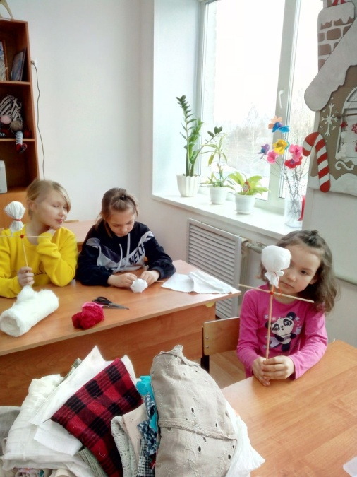
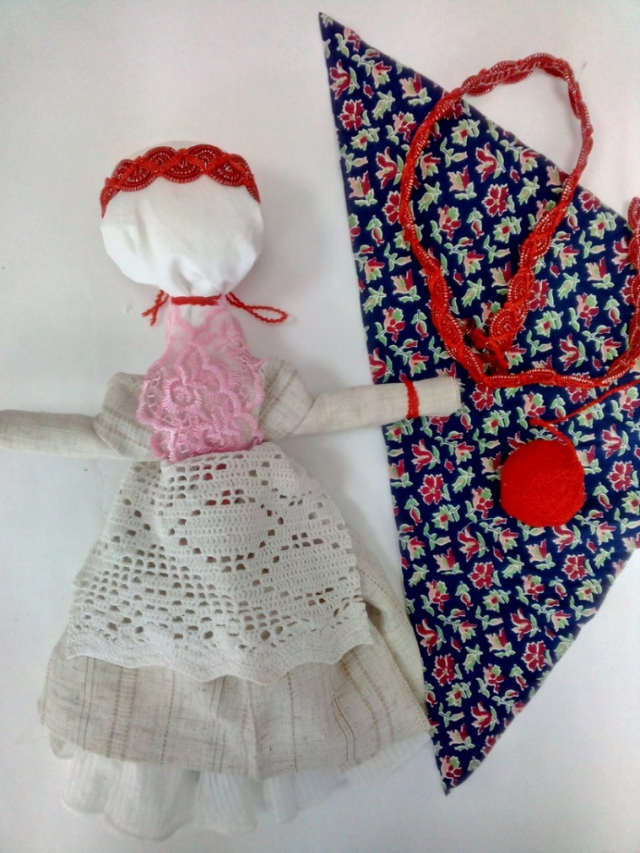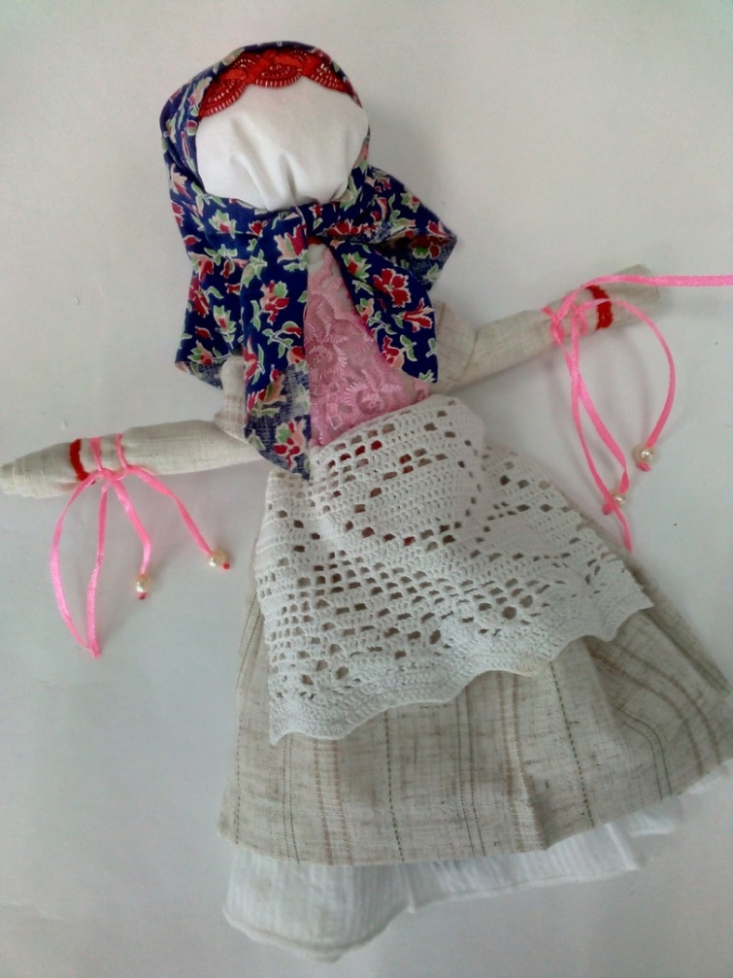

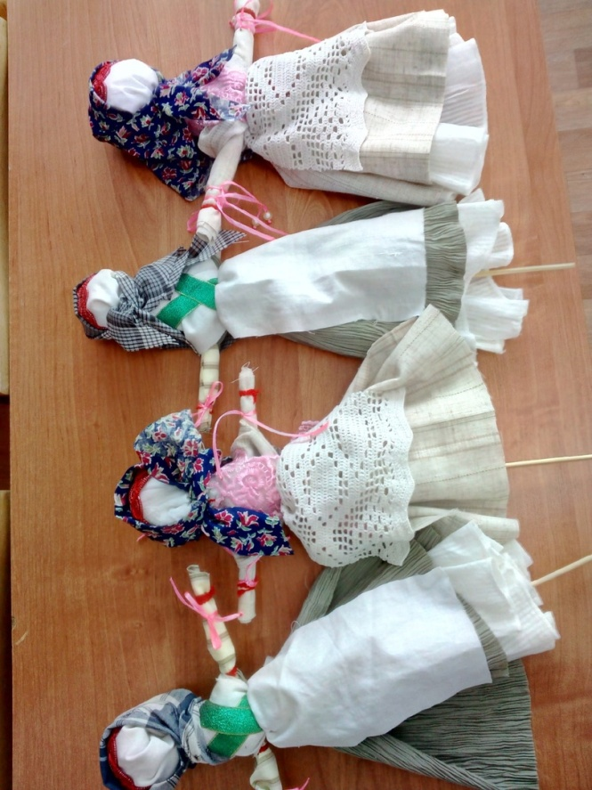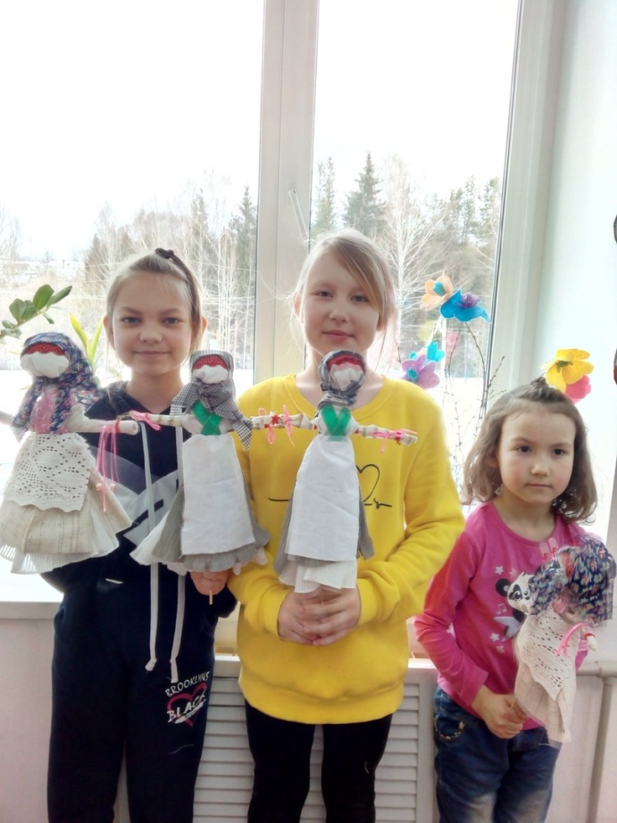

Мастер-класс по изготовлению игровой куклы из мочала
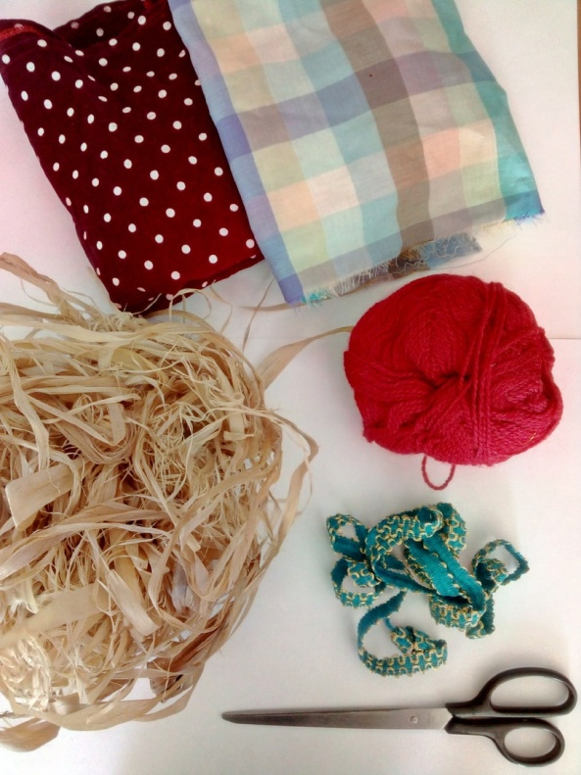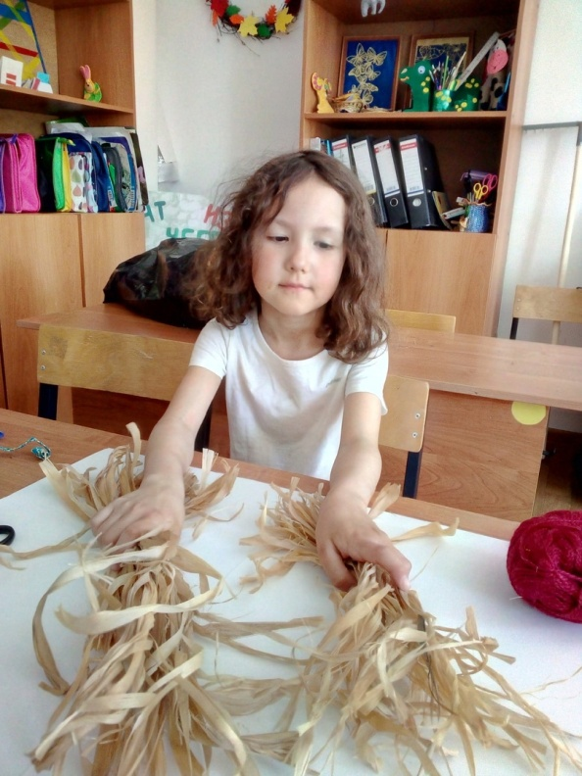
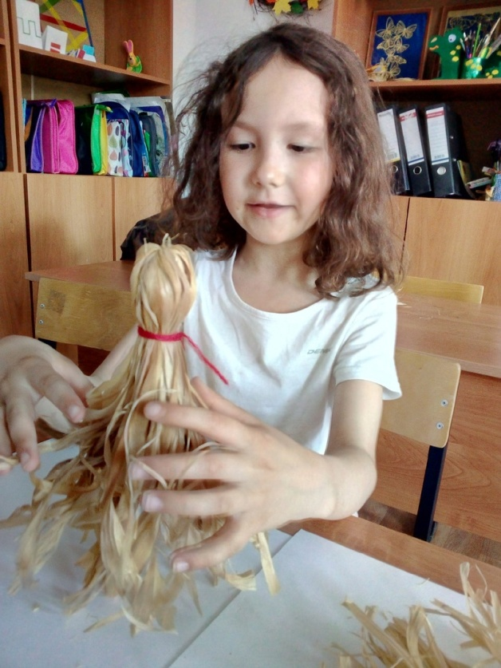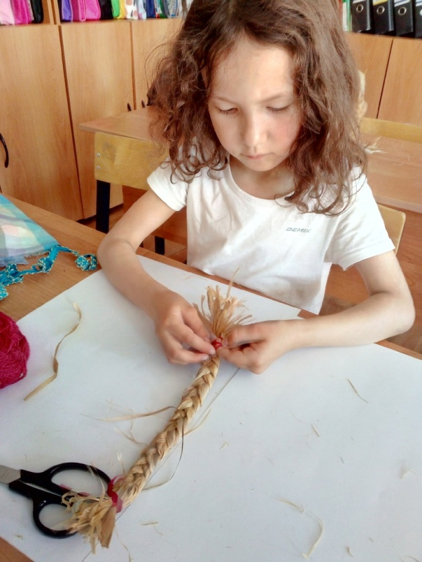
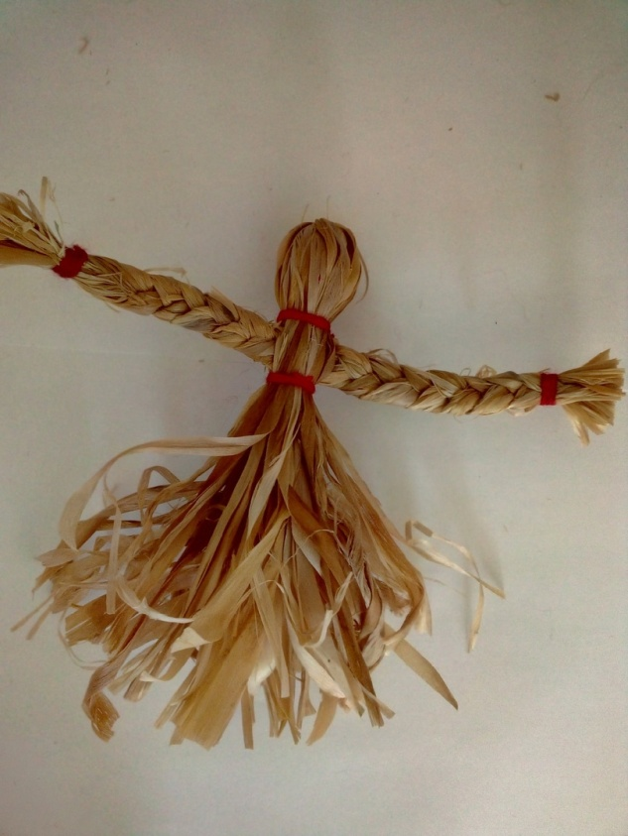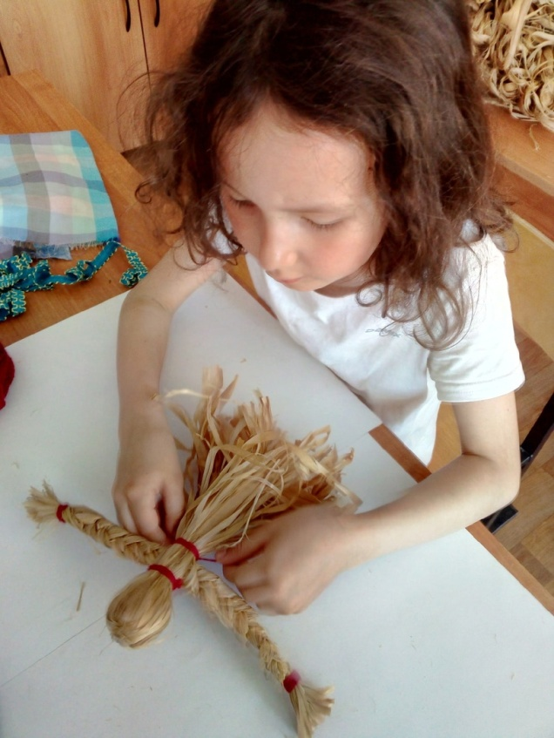
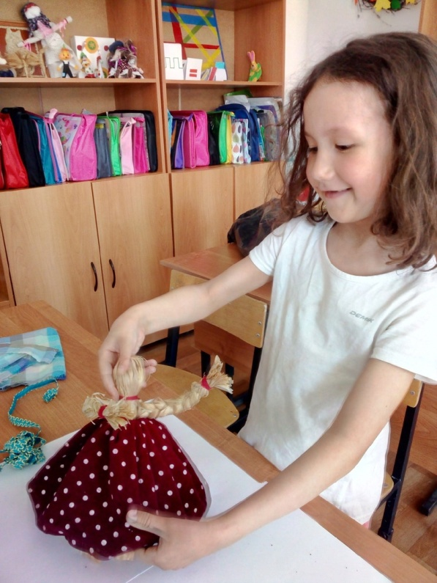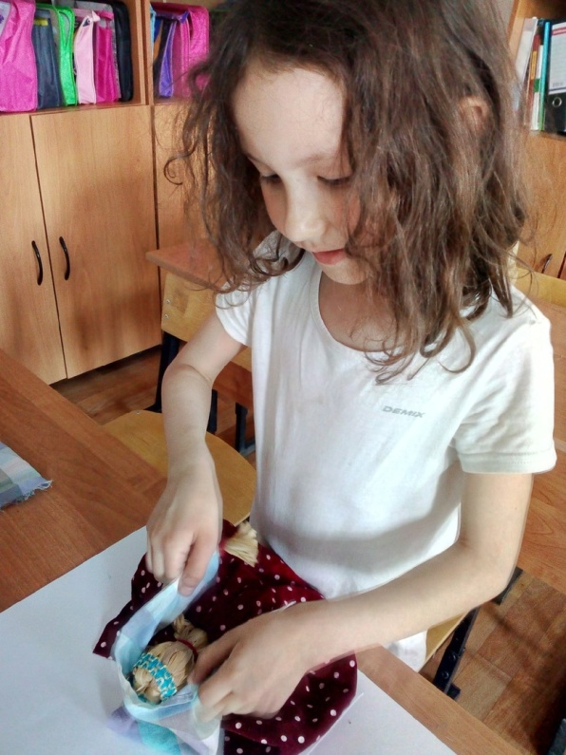
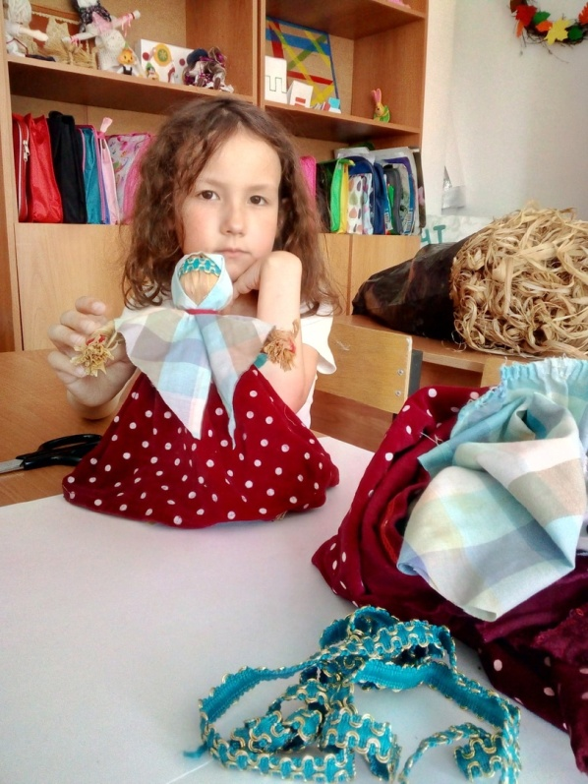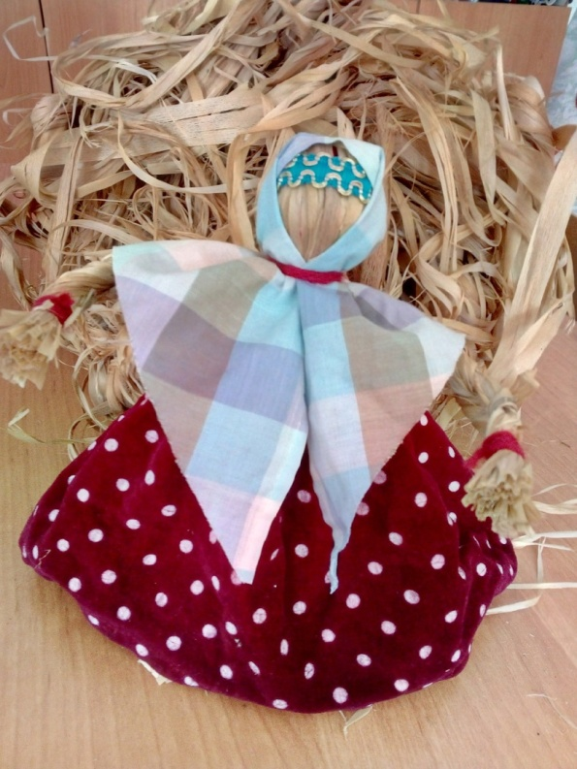

Кукла «Травница»
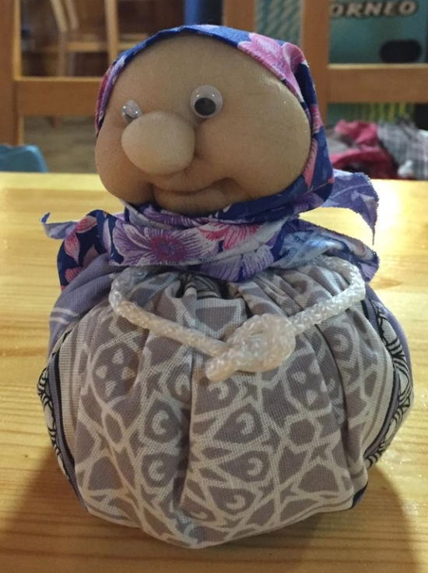

Вывод. Так, на практике мы изучили традиционные технологии изготовления русских кукол.

Заключение
В результате проделанной работы мы познакомились с историей появления обрядовых кукол, их назначением и с технологией изготовления.
Наша гипотеза подтвердилась: интерес к древнему искусству создания обрядовых народных кукол живёт до сих пор. Люди верят в значимость и магию кукол и надеются, что такая простая кукла принесёт им удачу и спокойствие.
Результатом нашего исследования стал мастер-класс по изготовлению свадебной обрядовой куклы Неразлучники и сами куклы, сделанные руками детей.
Кукла Неразлучники символ и оберег крепкого союза, поэтому делается как бы на одной руке, чтобы мужу и жене идти по жизни рука об руку, быть вместе в радости и беде. Теперь, как и сотни лет, назад, можно сделать кукол своими руками и подарить от чистого сердца с пожеланием никогда не разлучаться.
Так, мы ответили на вопрос, лежащий в основе идеи создания проекта: старые русские традиции интересны, востребованы, их нужно помнить и чтить.

